**Reporte de actividades y requerimientos**

**Proyecto: Sistema de Control y Seguimiento de Auditoria**

**Perfil: Tester,QA 3**

**Septiembre 2023**

Autor: INAP

Fecha de creación: 30 de septiembre, 2023

Última modificación: 30 de septiembre, 2023

Documento de Referencia: N/A

Versión: V.1

**Sistema de Control y Seguimiento de Auditoria (SICSA)**

# **1. OBJETIVO DE LA IMPLEMENTACIÓN**

## Eficientar la gobernabilidad y los tiempos de atención a los diversos procesos administrativos transversales dependientes de sus plataformas de información, sumándole un enfoque para la implementación de la mejora continua.

# **2. OBJETIVOS ESPECÍFICOS**

## - Crear e Implementar un sistema integral para el proceso de seguimiento de Auditorias

## - Eficientar las contestaciones y los informes

## - Reducir el tiempo requerido y facilitar a los involucrados el proceso.

# **3. VENTAJAS**

* Módulo de Administración
* Módulo Catálogos
* Módulo Notificaciones
* Módulo Contestaciones
* Módulo Acciones
* Módulo Dashboard
* Administración de Documentos

# **4. REQUERIMIENTO**

Construir una plataforma web automatizada en donde se administren la La plataforma estará preparada para llevar a cabo el flujo contemplado para las áreas involucradas: Módulo Municipios (micrositio), Módulo OPD’s (micrositio), Dirección de Coordinación de Planeación Hacendaria (CPH), Presupuesto y Control Presupuestal (DPCP), Dirección de Contabilidad y Control Presupuestal (DCCP), Dirección de Atención a Municipios y Organismos Paraestatales (DAMOP), Dirección de Administración Financiera (DAF).

**Alcance:**   
El objetivo principal del presente proyecto es el desarrollo de la **Plataforma de Distribución de Recursos a Municipios y Entidades**, misma que permitirá cumplir con los requerimientos de acuerdo a los procesos que cada área involucrada realice en el procesamiento de la información que le compete de acuerdo al flujo indicado en el diagrama del proceso y a saber las áreas involucradas serían Coordinación Hacendaria, Dirección de Presupuesto y Control Presupuestal, Dirección de Atención a Municipios y Organismos Paraestatales, Dirección de Administración Financiera, y un Fideicomiso.

## Detalle general:

Desarrollo de plataforma de participaciones municipales (Versión web), el cual incluye:

* + Acceso a plataforma
  + Apartado de administración de la plataforma (catálogos, usuarios, perfiles)
  + Apartado de administración por parte de las áreas según aplique
  + Apartado de consultas y reportes
* Integración del Uso Avanzado de Firma Electrónica, para flujos de aprobación de la documentación generada por el proceso
* Desarrollo de micro sitio

**Resumen de actividades:**

**CLONE - Elaboración de Reporte de incidencias en Mantis Modulo "Administración de Auditorías" Seguimiento a la actividad del sprint pasado**

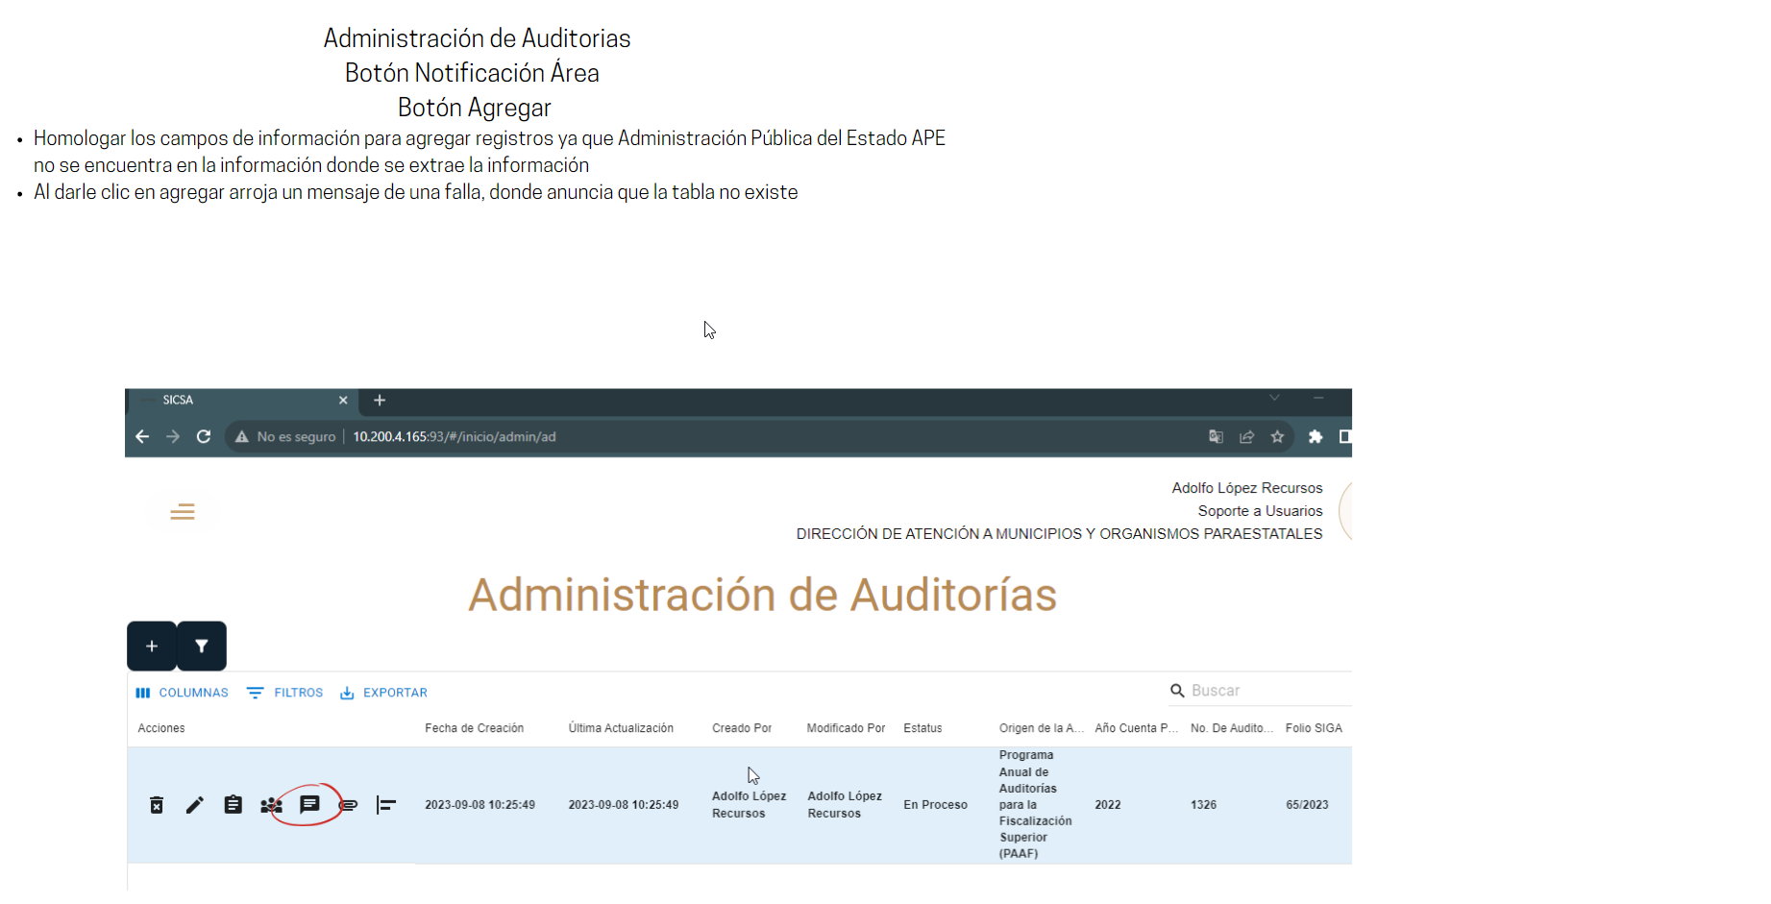

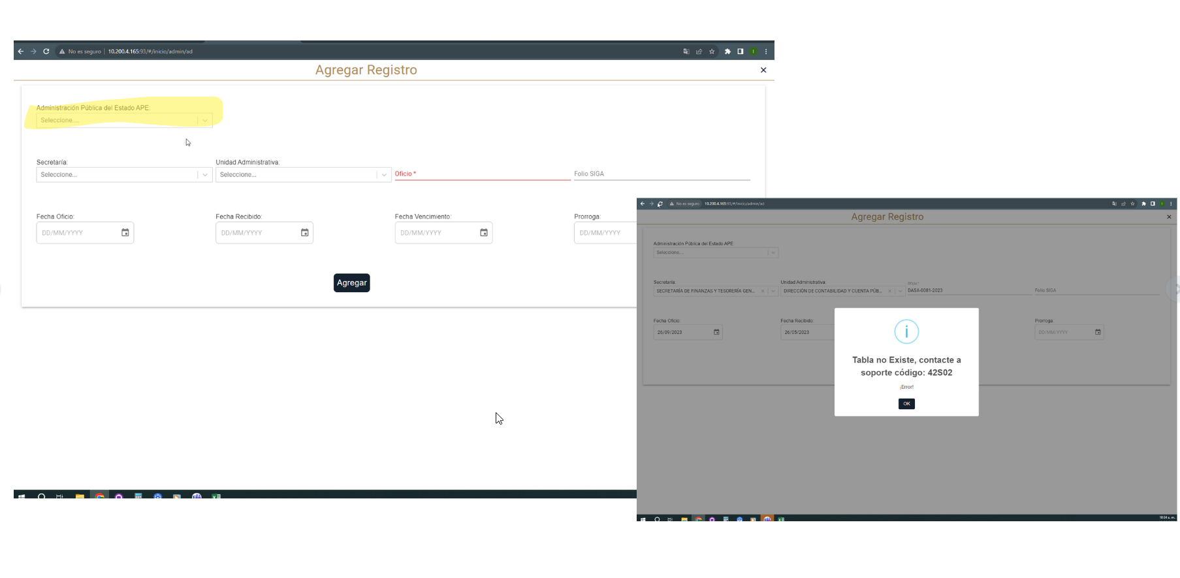

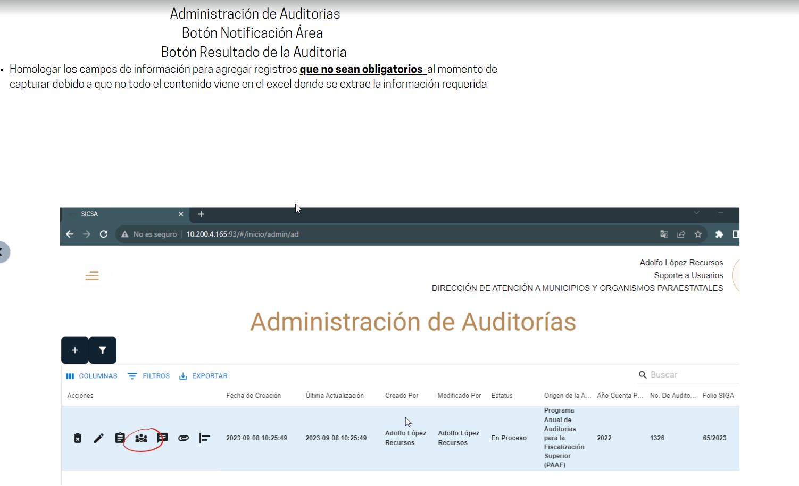

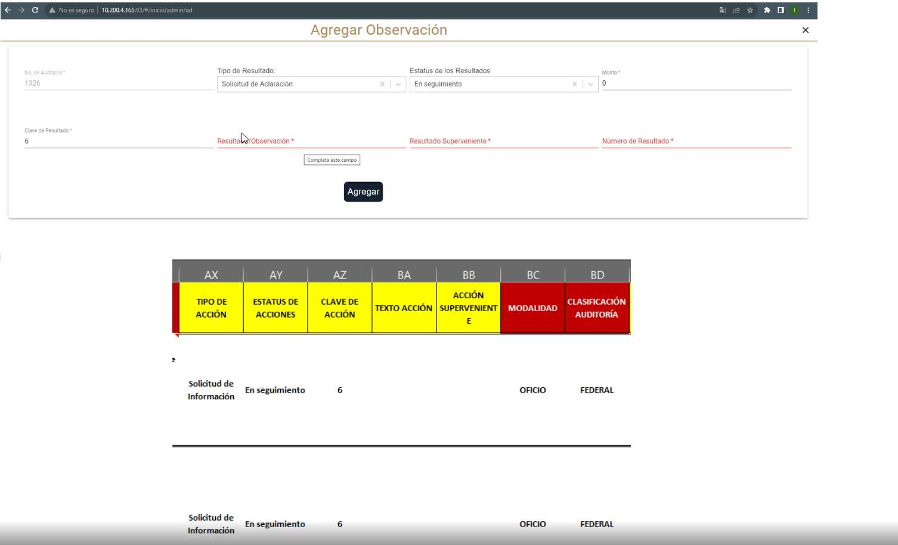

**Referencia Retesting Auditorias / Administración de Auditorias**

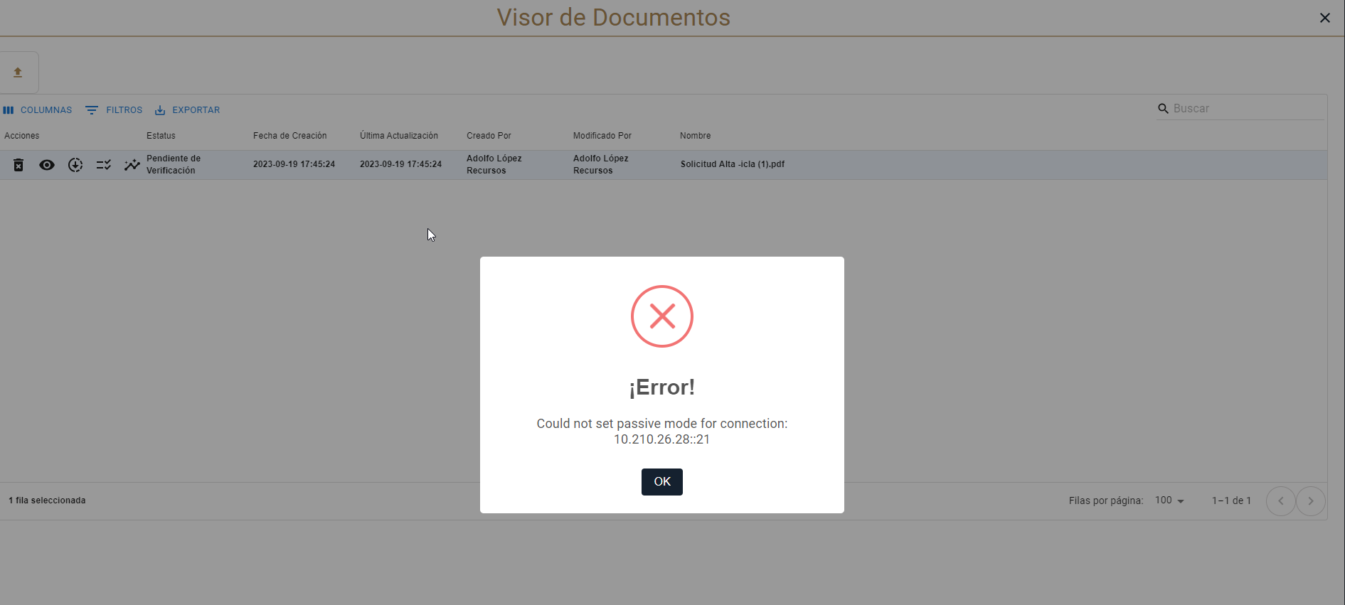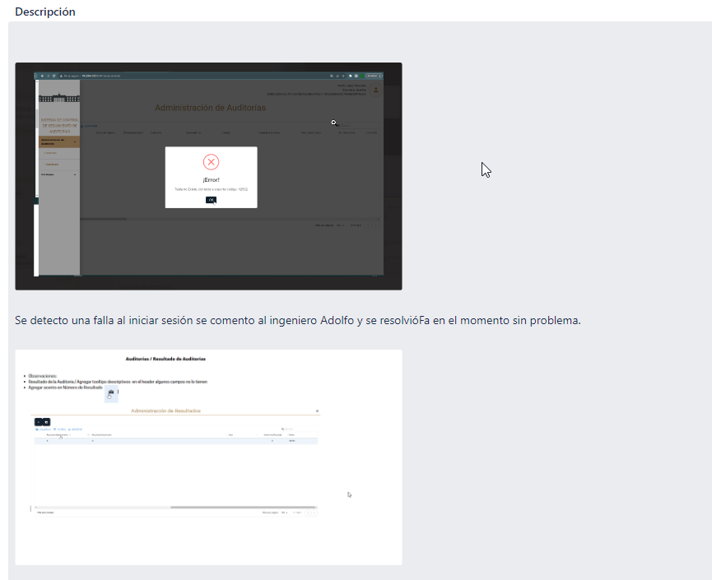

**Referencia Observación Resultado de la auditoria, Ver Oficios, Notificaciones Áreas SICSA**

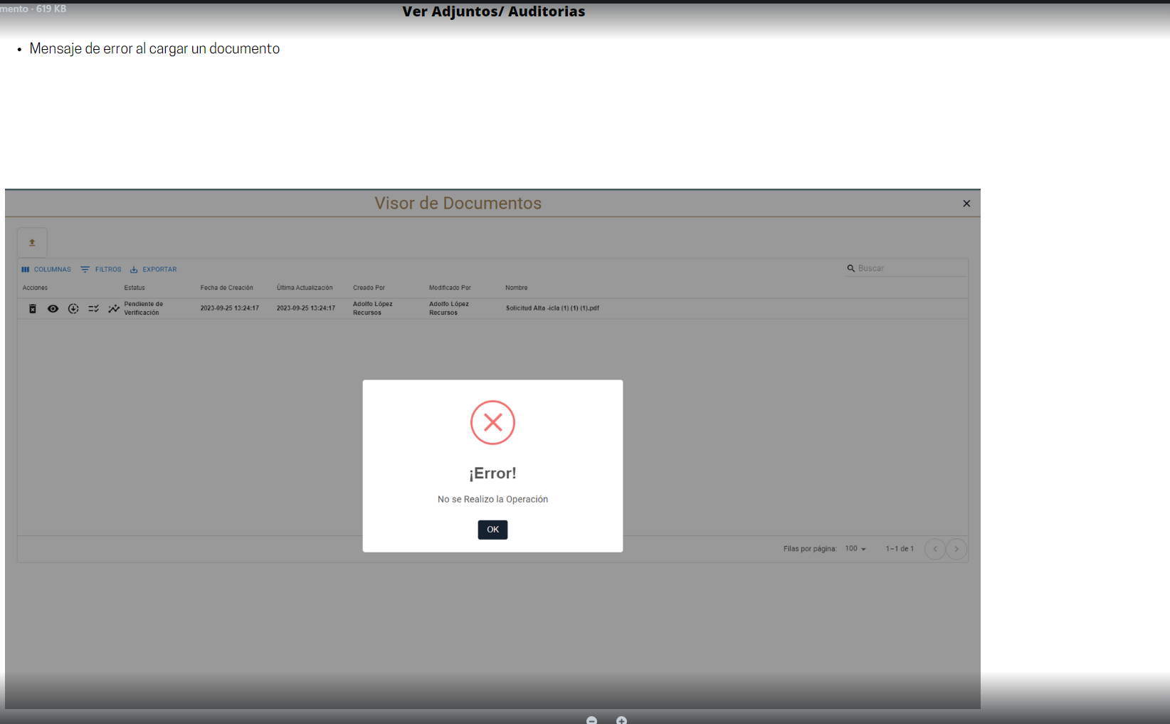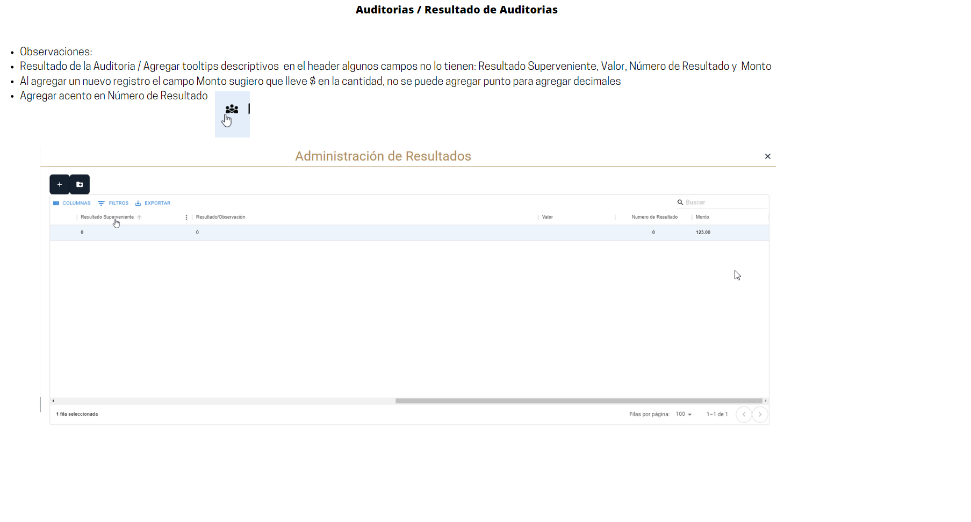

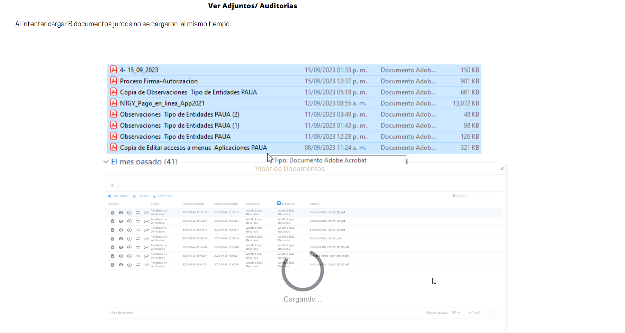

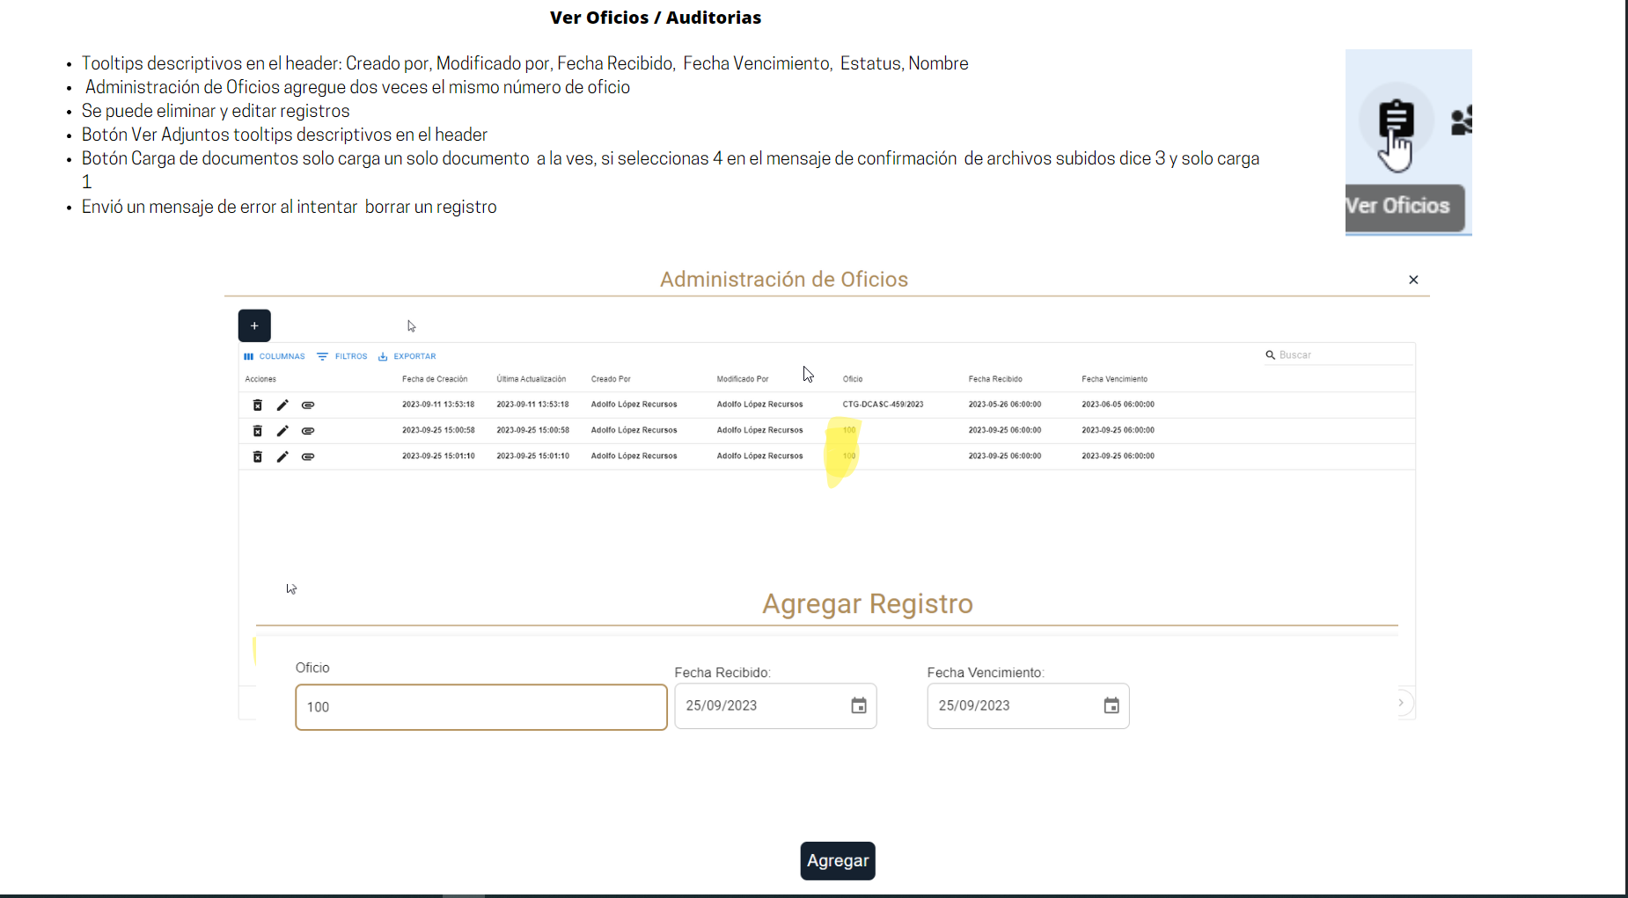

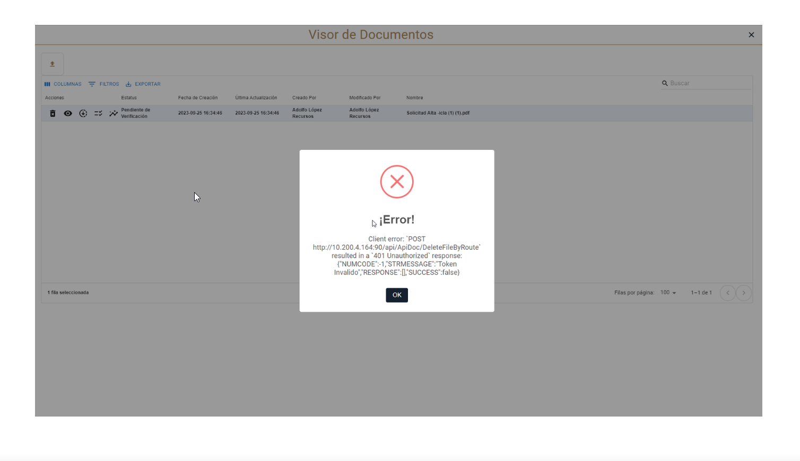

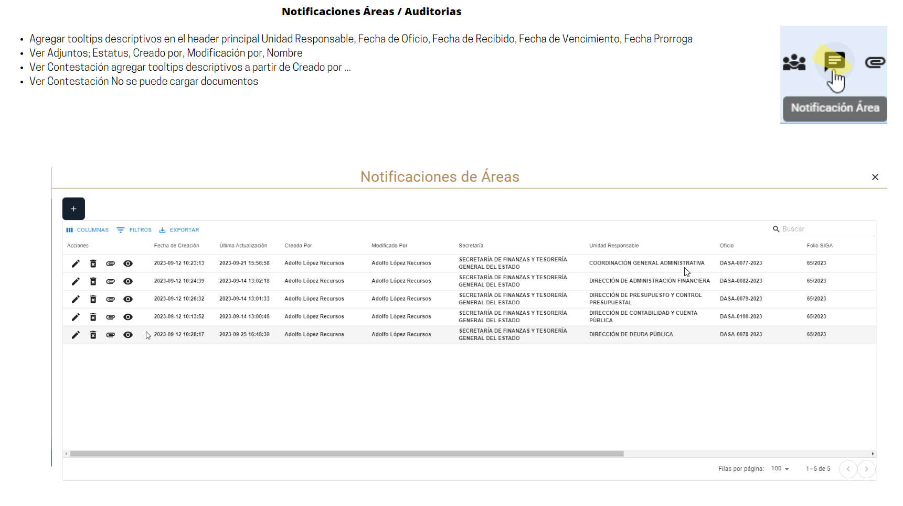

**Referencia Reporte de Incidencias Mantis BT Administración de Auditorias**

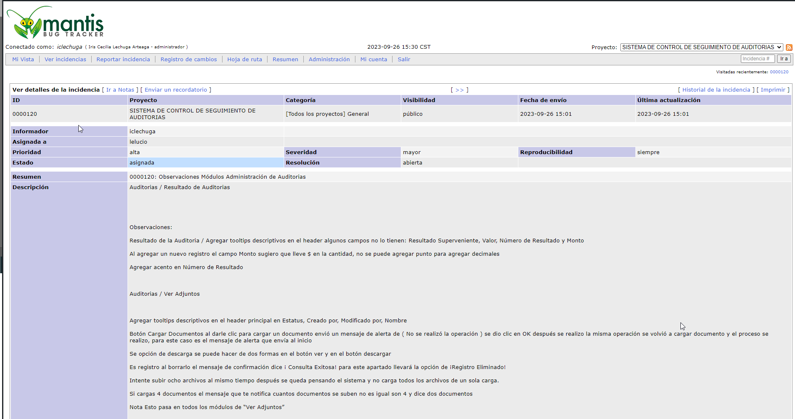

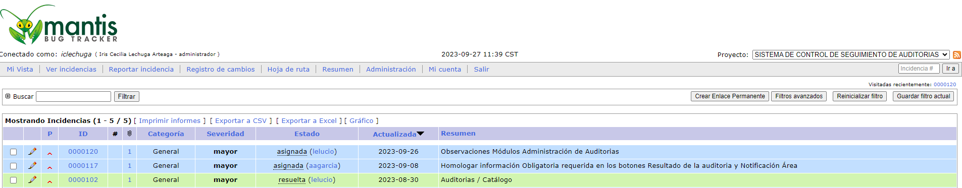

**

**Referencia Matriz de Pruebas Actualizada Administración de Auditorias**

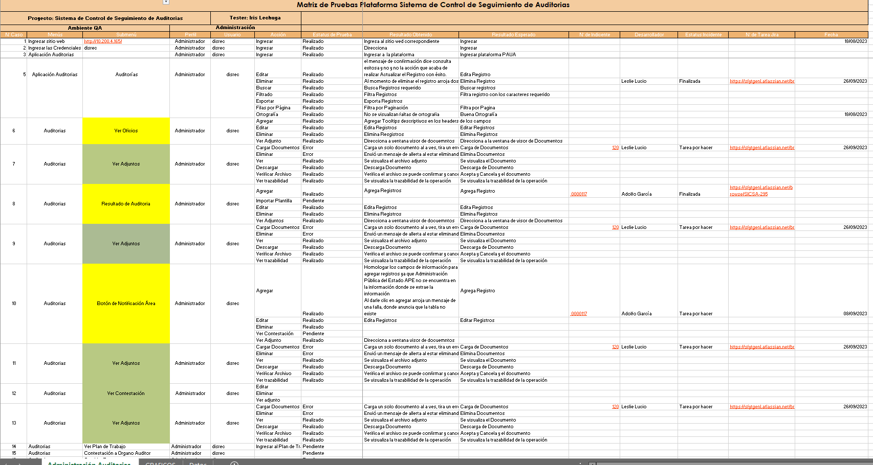

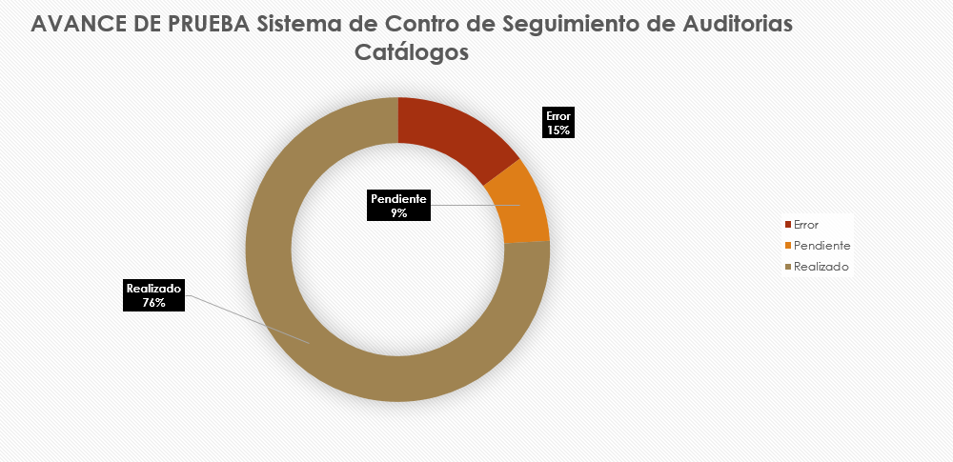

**5. DESGLOSE DE ACTIVIDADES Tester, QA 3**

|  |  |  |
| --- | --- | --- |
|  |  |  |
| # | Actividad | Responsable |
| 1 | CLONE - Elaboración de Reporte de incidencias en Mantis Modulo "Administración de Auditorías" | Tester QA 3 |
| 2 | CLONE - Elaboración de Matriz de Pruebas Modulo "Administración de Auditorías" | Tester QA 3 |
| 3 | CLONE - Análisis Solicitud de Pruebas Modulo Administración de Auditorias | Tester QA 3 |
| 4 | Reuniones Avance Diario 28/08/2023 | Tester QA 3 |
| 5 | Reuniones Avance Diario 29/08/2023 | Tester QA 3 |
| 6 | Reuniones Avance Diario 30/08/2023 | Tester QA 3 |
| 7 | Reuniones Avance Diario 31/08/2023 | Tester QA 3 |
| 8 | Reuniones Avance Diario 01/09/2023 | Tester QA 3 |
| 9 | Reuniones Avance Diario 04/09/2023 | Tester QA 3 |
| 10 | Reuniones Avance Diario 05/09/2023 | Tester QA 3 |
| 11 | Reuniones Avance Diario 06/09/2023 | Tester QA 3 |
| 12 | Reuniones Avance Diario 07/09/2023 | Tester QA 3 |
| 13 | Reuniones Avance Diario 08/09/2023 | Tester QA 3 |
| 14 | Reporte de Actividades Mensual | Tester QA 3 |
| 15 | Junta de Retrospectiva 31/08/2023 | Tester QA 3 |
| 16 | Atención SICSA-295 | Tester QA 3 |
| 17 | Retesting Auditorias / Administración de Auditorias | Tester QA 3 |
| 18 | Reunión de Avance Diario 11/09/2023 | Tester QA 3 |
| 19 | Reunión de Avance Diario 12/09/2023 | Tester QA 3 |
| 20 | Reunión de Avance Diario 13/09/2023 | Tester QA 3 |
| 21 | Reunión de Avance Diario 14/09/2023 | Tester QA 3 |
| 22 | Reunión de Avance Diario 15/09/2023 | Tester QA 3 |
| 23 | Reunión de Avance Diario 18/09/2023 | Tester QA 3 |
| 24 | Reunión de Avance Diario 19/09/2023 | Tester QA 3 |
| 25 | Reunión de Avance Diario 20/09/2023 | Tester QA 3 |
| 26 | Reunión de Avance Diario 21/09/2023 | Tester QA 3 |
| 27 | Reunión de Avance Diario 22/09/2023 | Tester QA 3 |
| 28 | Reunión de Avance Diario 25/09/2023 | Tester QA 3 |
| 29 | Reunión de Avance Diario 26/09/2023 | Tester QA 3 |
| 30 | Observación Resultado de la auditoria, Ver Oficios, Notificaciones Áreas SICSA | Tester QA 3 |
| 31 | Reporte de incidencia Mantis Admi Auditorias | Tester QA 3 |
| 32 | Matriz de Pruebas Actualizada Adm Auditorias |  |

# **4. FIRMAS**

|  |  |
| --- | --- |
| **ELABORA** | **AUTORIZA** |
| Ing. Alberto Sobrado Garnica Asociado INAP | Ing. Néstor Ibarra Palomares Responsable de Tecnologías de Información |

**\*\*\*\*\*\*\*\*\*\*\*\*\*\*\*\*\*\*\*\*\*\*\*\*\*\*\*\*\*\*\*\*FIN DEL DOCUMENTO\*\*\*\*\*\*\*\*\*\*\*\*\*\*\*\*\*\*\*\*\*\*\*\*\*\*\*\*\*\***